Использование этнокультурного компонента на уроках технологии
Демошина Наталья Николаевна –
учитель технологии МОУ СОШ № 9 им. А. С. Пушкина

Сегодня мир, в котором мы живём, заставляет людей искать четкие ориентиры, преодолевать противоречивость многих представлений и знаний, образующихся в результате неудержимого потока информации. В поиске цельности, в стремлении упорядочить свои знания, в том числе и в сфере эстетической, интересующей нас в данном случае, человек обращает свой взор и к истории, стремится осмыслить себя в сложных связях не только с настоящим, но и прошлым. Здесь внимание его устремляется на всё, что рождает ощущение непреходящих ценностей. Именно к таким ценностям и относит он нестареющее, никогда не утрачивающее своей привлекательности художественное мышление предков, отображенное в народном искусстве.
С малых лет человек сталкивается с различными формами народного творчества: игрушкой, песней, сказкой, узором вышивки. Радостные впечатления, получаемые от этого в детстве, становится потребностью человека на всю жизнь. С возрастом восприятие красоты утверждается в человеке и переходит в любовь к народу, создавшему это прекрасное, воспитывает у них национальную гордость, закрепляет чувство интернациональной дружбы. На своих уроках технологии главной задачей считаю - использование народных истоков в подготовке детей к труду.
Народное искусство-результат творчества многих поколений мастеров и открывает человеку его прошлое, знакомит с представлениями о прекрасном, эстетическим опытом предшествующих поколений, их стремлениями, мечтами, идеалами, традициями, передает духовную культуру прошлого своего народа. Часто в популярной литературе можно встретить рассуждения о том, что существование народного искусства объясняется стремлением народа к украшению жизни. Это якобы и побуждало его украшать избу резьбой, одежду - вышивкой и т.д. Действительно, стремление к красоте хорошо заметно в любом произведении народного искусства. Как ничто другое, народное искусство несет в себе заряд национальных особенностей и незаменимо в плане этнокультурного развития. Обращение к своим истокам необходимо, в первую очередь, для того, чтобы, по словам К.Д. Ушинского "не быть иностранцем посреди своей Родины".
Уроки технологии включают в себя изучение нескольких разделов, и в каждом из них учащиеся в соответствии с возрастными особенностями в яркой и доступной форме знакомятся с русским бытом и русской культурой.
Например, на уроках кулинарии в 5 классе говорим с учащимися о самом главном для жизни человека – хлебе. Вспоминаем пословицы и поговорки о хлебе ("Хлеб – всему голова", "Пока есть хлеб да вода - все не беда" и т. д.) Такое уважение к хлебу на Руси объясняется тем, что он был всегда символом не легкого крестьянского труда, но и благополучия, и достатка. В 6 классе знакомимся с видами круп. Русская кухня включает в себя широкий ассортимент блюд из различных круп - каши, запеканки, крупеники и т.д. Кроме того, каши на Руси служили предметом поклонения и символом домашнего благополучия. Даже сам свадебный пир называли в старину кашей. В 7-8 классах рассматриваем разнообразные приемы тепловой обработки продуктов. Большое влияние на тепловую обработку продуктов оказала русская печь, которая существует уже около 4 тыс. лет. Она потребовала создания посуды особой формы (горшки, чугуны), а также определила своеобразные приемы жарки гусей, уток, кур, поросят – тушками, мяса – крупными кусками, запекание окороков целиком и др. Учащиеся с интересом изучают русскую кухню, собирают рецепты, готовят блюда на уроке и проводят исследовательские работы.
На занятиях по материаловедению знакомимся с древнейшей из тканей – льняной, которая была основой для пошива одежды на Руси. Поэтому лен издавна называли: «русским золотом». При знакомстве с расцветкой тканей, объясняя, что есть деревенская цветочная русская расцветка, рассказываю о красной ткани, используемой в русских сарафанах. При изучении темы "Производство ткани" рассматриваем, как раньше на Руси получали пряжу, ткани и что раньше пряли пряжу, не только взрослые, но с малолетства приучали детей, а во время работы устраивали посиделки и пели песни.
При изучении раздела « Конструирование и моделирование одежды» учащиеся знакомятся с историческим развитием и особенностями русской одежды, основанных на национальных традициях. Рассматривая особенности национальной одежды, нам раскрывается значение символов, вышитых или нашитых на определенные части костюма. «История костюма – это история культуры в самом широком смысле этого слова. Все, чего смогло достичь человечество, в разных сферах деятельности, нашло свое отражение в одежде. Костюм дает представление о культурных и экономических контактах народа, его эстетических идеалах и обычаях» [1]. Становится ясно, что ничего случайного или сиюминутного, как бывает с современной одеждой, с народной - просто не может быть, это невозможно.
Изучение русского народного костюма в школе носит ознакомительный характер. Так, на уроках технологии в 5-х классах учащиеся знакомятся с историей фартука на Руси, с вышивкой «владимирские верхошвы» и полученные знания применяют в практической деятельности. В 6-м классе при изготовлении ночной сорочки ученицы знакомятся с рубахой и сорочицей - атрибутом русского народного костюма. Для меня, как педагога важно донести информацию о том, что рубаха была очень важным элементом в русском костюме: ее не продавали никогда; считалось, что заодно продашь и свое счастье. Это была главная, а порой и единственная одежда: по обычаю деревенские парни и девушки в некоторых местах до самой свадьбы ходили в одних рубахах, перехваченных поясом. В старину рубаху шили из льняного или конопляного холста, пропуская цельное полотно от ворота до подола. Отсюда и название – проходница. В 7-м классе идет ознакомление с историей «поневы»-юбки на Руси, с юбкой-андарак. В 8-м классе знакомятся с историей русского народного костюма в полном объеме, со значениями украшающих элементов.
Привычное представление о русском народном женском костюме обычно связано с рубахой, сарафаном и кокошником. Одежда различалась по назначению (будничная и праздничная, свадебная или венчальная, траурная), возрасту, семейному положению. Как правило, при этом не менялся покрой и вид одежды, а только ее цветистость и количество декора (вышитых и вытканных узоров). Самой нарядной во все времена на Руси считалась одежда из красной ткани. Понятия «красный» и «красивый» были в народном представлении однозначны. Основными тканями, использовавшимися для народной крестьянской одежды, были домотканые холст и шерсть простого полотняного переплетения. Что касается кроя, то кроили раньше на Руси, что называется на "глазок" и мудреным способом, чтобы не пришлось выбрасывать обрезки ткани ни кусочка. Принцип «безотходного» раскроя испокон веков существует в народной одежде, где величина деталей зависит от ширины ткацкого станка.
Каждая вещь русского костюма помимо своей основной функции выполняла и роль оберега, притягивая защитные силы добра и отгоняя всё тёмное. Для этого её следовало соответствующим образом подготовить - сообщить ей необходимую силу. Такая сила могла быть придана особым словом или каким-либо знаком: рисунком, жестом и пр. Например, согласно представлениям древних, мир существует по взаимодействию трёх основных уровней: верхнего (небесного), среднего (земного) и нижнего (подземного, подводного). Эти представления можно найти в общем устройстве быта и в отдельных вещах. Поэтому в оформлении русского женского костюма выделялось три яруса. Его верхняя часть - головной убор - символизировал небесную сферу. Одежда щедро отделывалась вышивкой, в которой по традиции на строго определённых местах располагались соответствующие знаки. В самом низу, по подолу, обычно шли элементы, символизирующие Землю, чаще всего знаки распаханного поля (ромбы, косые кресты, восьмиугольные звезды, розетки, елочки, кустики). В следующем ряду могло быть изображение древа жизни или женская фигура - богиня плодородия с воздетыми к небу руками, по бокам их располагались изображения магических животных. Для орнаментации домашних тканей использовались узорное ткачество, вышивка, набойка. Узоры выполнялись льняными, конопляными, шелковыми и шерстяными нитками, окрашенными растительными красителями, дающими приглушенные оттенки. Гамма цветов многокрасочна: белый, красный, синий, черный, коричневый, желтый, зеленый. Это достигалось чаще всего на основе белого, красного и синего цветов. Можно отметить, что изучение русского народного костюма вызывает у учащихся большой и неподдельный интерес.
Наша школа уже много лет работает по программе «Истоки» основной целью, которой является духовно-нравственное воспитание учащихся. Программа предусматривает проведение классных часов и внеклассных мероприятий по истории культуры народов Поволжья. На уроках изучают народный фольклор, народные костюмы и инструменты. Для проведения таких мероприятий всегда нужны костюмы, наличие которых позволило бы нам почувствовать атмосферу праздника, окунуться в изучаемый период. В школе всегда возникает проблема – где их найти. Тогда было решено пошить русский костюм, который был бы востребован для проведения уроков и внеклассных мероприятий. Так ученица 8 класса Буянкина Надежда выполнила творческий проект "Сценический костюм". Эта работа была представлена на различных конкурсах и олимпиадах: в 2009 году на муниципальном этапе Всероссийской олимпиады школьников по технологии, где стала победителем, в 2010 году на региональном этапе- была отмечена как лучший проект и получила наивысшие баллы, в 2011 году на республиканском фестивале "Сошьем мы к Пасхе с мамочкой красный сарафан". В 2012 году проект был удостоен диплома финалиста международного конкурса образовательных проектов «Диалог – путь к пониманию средствами образования»
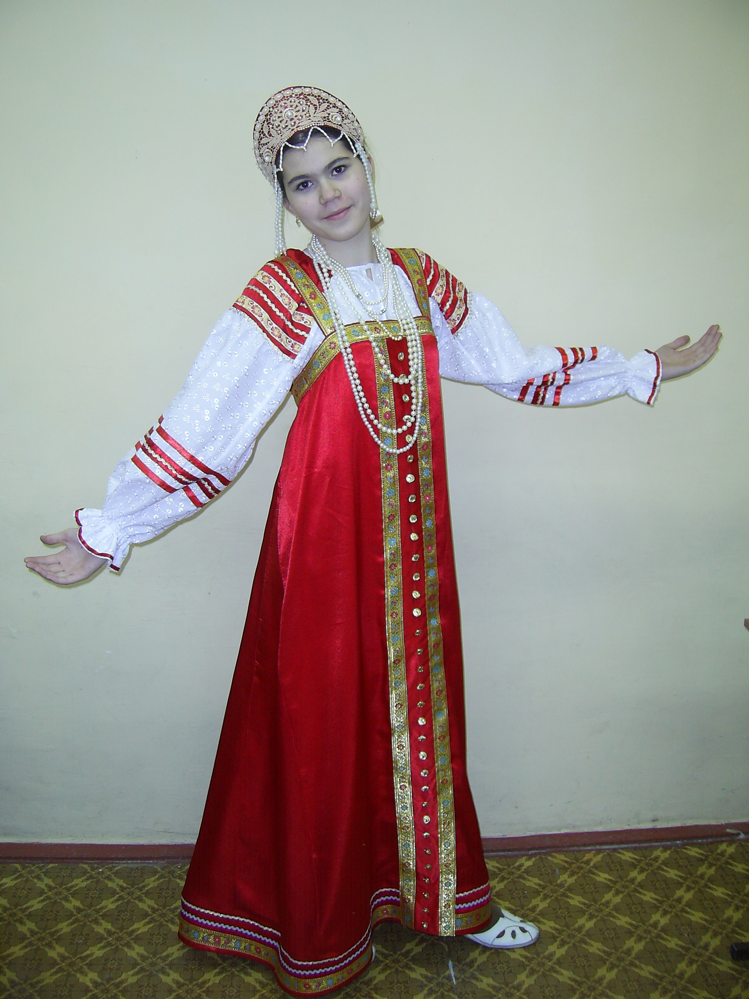
В настоящее время русский костюм, изготовленный ученицей 8 класса, выставлен в школьном музее и имеет практическую значимость, его используют для проведения школьных и городских мероприятий.
Знакомство в яркой и доступной форме с культурой и бытом русского народа на уроках технологии развивает у учащихся художественный вкус, приобщает к традициям и обычаям, вырабатывает потребность ориентироваться на духовные ценности своего народа.

Библиографический список
1. Кирсанова Р.М. Русский костюм и быт XVIII-XIX веков. М., 2002. С.7.
2. Гофман А.Б. Мода и люди. М., 2000. C.42.
3. Этнокультурное образование: опыт и перспективы: Сборник материалов Всероссийской научно- практической конференции, 20 ноября 2008года,г. Саранск/Сост.: Т.В.Самсонова; З.И.Акимова; МО РМ,МРИО.-Саранск,2009.-352с.
4. Интернет - ресурсы. Режим доступа.
http://ru.wikipedia.org/wiki/Русская_кухня
5. Интернет - ресурсы. Режим доступа.
http://ru.wikipedia.org/wiki/

